**BÀI TẬP THỰC HÀNH NNLT C++**

**MỤC TIÊU 2: CON TRỎ VÀ MẢNG**

**Bài tập 1**: Viết chương trình nhập vào 1 số n và tính tổng sau:

T = 1 + 2 + 3 + ... + n

Yêu cầu sử dụng hàm tính tổng sau:

Prototype: int tong (int *a, int *b): trả về tổng của 2 số mà 2 con trỏ a và b đang trỏ tới



**Bài tập 2**: Viết chương trình nhập vào một số n. Khởi tạo và nhập một mảng n số nguyên. Sau đó sắp xếp mảng đã cho theo thứ tự giảm dần.

Yêu cầu sử dụng 2 hàm sau:

Prototype: void swap (int *a, int *b): hoán đổi 2 giá trị của 2 con trỏ a và b đang trỏ tới.

void sap_xep(int *a, int length): sắp xếp mảng do con trỏ a trỏ tới và có chiều dài là length.

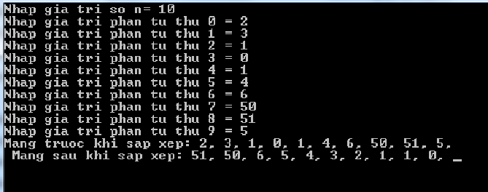

**Bài tập 3:** Viết chương trình khởi tạo một mảng một chiều gồm 1000 số nguyên ngẫu nhiên, sau đó thực hiện:

1. Xóa bỏ các giá trị <=0 trong mảng. Chú ý chọn cách xóa tối ưu.
2. Sắp xếp mảng theo thứ tự giảm dần. Yêu cầu sử dụng 2 hàm sau:

* Hàm void swap (int *a, int *b): hoán đổi 2 giá trị mà 2 con trỏ a và b đang trỏ tới.
* Hàm void sap_xep(int *a, int length): sắp xếp mảng do con trỏ a trỏ tới và có chiều dài là length.

1. Nhập một giá trị x từ bàn phím (x>0), sau đó chèn x vào mảng sao cho vẫn đảm bảo trật tự đã có.

**Bài tập 4**: Tìm kiếm nhị phân: Viết chương trình tìm kiếm một phần tử trong mảng đã có trật tự. Theo mô tả dưới đây:

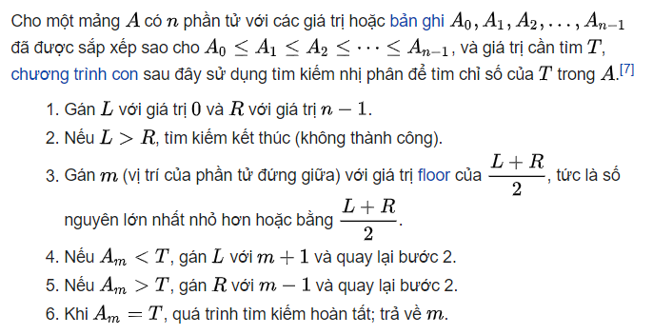

**Bài tập 5**: Sàng Eratosthenes – Sieve of Erathosthenes

Viết hàm in ra màn hình tất cả các số nguyên tố bé hơn 1000 và đếm số lượng các số nguyên tố ấy, dùng phương pháp Sàng Eratoshthenes với mảng 1000 số nguyên không âm đầu tiên.

(Hướng dẫn: Phương pháp Sàng Eratosthenes như sau: Biết rằng số 0 và số 1 không phải là số nguyên tố, 2 là số nguyên tố đầu tiên; từ đó về sau, để tìm các số nguyên tố ta chỉ việc loại đi các bội số của bất kỳ số nguyên tố nào đã tìm thấy trước đó, tức là:

Trước hết, loại mọi bội số của 2 ( 4, 6, 8, ... ),

Kế đến, loại mọi bội số của 3 ( 6, 9, 12, ...),

Kế đến, loại mọi bội số của 5 ( 10, 15, 20, ..) // 4 đã được loại sẵn rồi

Và cứ thế tiếp tục.

Những số còn sót lại (không bị loại) chính là các số nguyên tố.

**Bài tập 6**: Viết chương trình nhập vào 1 số n. Khởi tạo và nhập vào một mảng 2 chiều gồm n hàng và n cột. Tính tổng tất cả các số có trên đường chéo chính.

Yêu cầu sử dụng 2 hàm sau:

Prototype: void nhap(int **a, int n)//nhập mảng 2 chiều [nxn] do con trỏ a trỏ tới

int tong_cheo (int **a, int n)// trả về tổng các phần tử trên đường chéo chính

